**Ismerd meg a természettudományok világát!**

**VI. forduló - Megoldás**

Visszaküldési határidő: 2014. március 31.

Visszaküldési cím: [labor@nlg.httpf.hu](mailto:labor@nlg.httpf.hu)

Név:……………………………………… Iskola: ……………………………………

Elérhető pontszám: 97 pont



**Mesés matek**

(20 pont)

**Az állatidomár 5 állatot szeretne egymás után bevezetni a porondra: a két harcias tigrist, Morcost és Morgót, és a három oroszlánt, Böbét, Borzast és Bundást. A két harcias tigris semmiképp sem követheti egymást. Ezt figyelembe véve hány különböző sorrendben küldheti az idomár az állatokat a porondra?**

Megoldás: Az összes lehetséges sorrend 5·4·3·2·1= 120. Ebből egymás mellett van a két oroszlán 2·4·3·2·1= 48 esetben, a többi esetben nincs egymás mellett. Ezekből tehát 120-48=72 sorrend létezik.

**A Bergengóc konzervgyár savanyító üzeme üveges uborkát exportál. Egy üveg uborkát a gyár 326 tallérért állít elő. Az üzem üzletkötője 6000 üveg uborkára kötött szerződést. Ezek egy részét üvegenként 4,4 piculáért, a többit 3,7 batkáért vették meg. Az üzem üvegenként 387 tallér átlagos nyereségre tett szert. Az értékesítés idején 1 picula 220 tallért, egy batka 140 tallért ért. A 6000 üveg közül hányért fizetett a vevő batkával?**

Megoldás: 326 ·6000= 1956000 tallérért állítják elő, a nyereség 6000·387=2322000 tallér, ez összesen 4278000 tallér bevételt jelent.

4,4·220·p + 3,7·140·b=4278000, továbbá b+p=6000

968p + 518 (6000-p) = 4278000

Ebből 450 p = 1170000 ill. P=2600. 2600 darabot adtak el piculáért, a többi 3400-at pedig batkáért.

**Visszhang**

****(12 pont)

A sziklás parthoz állandó sebességgel, merőlegesen közlekedő hajóról hangjelet bocsátanak ki, amely visszaverődés után 8 s múlva hallható a hajón. 5 perc múlva a kibocsátott hangjel már 3 s múlva visszaérkezik.

Mekkora sebességgel halad a hajó?

Mekkora a hajó távolsága a parttól az első hangjel kibocsátásakor?

A hang terjedési sebessége levegőben 330 m/s.

(A hajó által a hangjel kibocsátása és visszaérkezése közötti időtartam alatt megtett utat ne vegyük figyelembe!)

Írd le röviden a megoldás menetét!

A hang 8 s alatt s = v ∙ t = 330 m/s ∙ 8 s = 2640 m utat tesz meg.

Ekkor a hajó parttól való távolsága: 2640 m : 2 = 1320 m.

5 perc elteltével:

A hang 3 s alatt s = v ∙ t = 330 m/s ∙ 3s = 990 m utat tesz meg.

Ekkor a hajó parttól való távolsága: 990 m : 2 = 495 m.

A hajó által megtett út 5 perc alatt: s = 1320 m – 495 m = 825 m.

Az eltelt idő: t = 5 perc = 300 s

A hajó sebessége: v = s/t = 825 m / 300 s = 2,75 m/s = 9,9 km/h

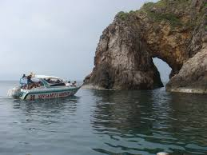

**Szókereső**

(16 pont)

Az ábrán 31 állat nevét rejtettük el, melyek balról jobbra, jobbról balra, lentről fölfelé, fentről lefelé olvashatók. Ha minden állat nevét megtaláltad, 5 fel nem használt betű marad, melyekből még egy állat neve kirakható.

|  |  |  |  |  |  |  |  |  |  |  |  |  |  |  |
| --- | --- | --- | --- | --- | --- | --- | --- | --- | --- | --- | --- | --- | --- | --- |
| S | A | V | R | A | Z | S | M | Í | G | N | Y | E | S | T |
| P | G | Y | U | R | G | Y | A | L | A | G | I | L | U | P |
| I | B | A | R | K | Ó | S | C | I | N | E | G | E | F | V |
| R | K | V | A | R | A | N | Y | S | A | K | Á | L | L | A |
| Ó | É | A | M | A | N | G | A | L | I | C | A | V | A | D |
| K | K | D | M | A | H | E | R | M | E | L | I | N | M | D |
| E | F | M | E | K | D | M | U | F | L | O | N | H | I | I |
| G | U | A | N | R | A | Y | N | É | R | Ö | G | Ó | N | S |
| É | T | C | Y | A | R | B | A | K | C | S | Ó | D | G | Z |
| R | R | S | É | Z | U | K | E | C | S | E | G | E | Ó | N |
| N | I | K | T | S | K | É | K | B | E | G | Y | I | D | Ó |
| Á | N | A | F | Ü | L | E | S | K | U | V | I | K | R | Ő |
| C | K | M | E | Z | S | R | Ö | K | Ö | Ü | R | G | E | Z |
| Á | A | J | É | G | M | A | D | Á | R | B | O | R | Z | A |
| F | V | Y | L | Ö | Z | S | É | R | E | G | E | U | H | U |

|  |  |  |  |  |
| --- | --- | --- | --- | --- |
| V | I | D | R | A |

aranysakál gyurgyalag ökörszem gímszarvas

bakcsó hermelin őz muflon

barkóscinege hód pirókegér görény

borz jégmadár puli nyest

daru kecsege szarka +1. vidra

egerészölyv kékbegy uhu

fácán kékfutrinka ürge

flamingó mangalica vaddisznó

füleskuvik menyét vadmacska

**Mire jó a régió?**

FoldgombGif(28 pont)

Az Európai Unió a tervezés és a statisztikai adatszolgáltatás szempontjából nem a megyéket, hanem az azoknál nagyobb, úgynevezett régiókat tekinti elszámolási egységeknek. Az Unióhoz történt csatlakozásunkkor hazánkban is ki kellett alakítani a régiókat. A feladat Magyarország tervezési-statisztikai nagyrégióihoz kapcsolódik.

Töltsd ki a táblázatot!

|  |  |  |
| --- | --- | --- |
| **Régió neve** | **A régiót alkotó megyék** | **Régióközpont** |
| Nyugat.Dunántúl | Győr-Moson-Sopron, Vas, Zala | Győr |
| Közép-Dunántúl | Komárom-Esztergom, Fejér, Veszprém, | Székesfehérvár |
| Dél-Dunántúl | Somogy, Baranya, Tolna | Pécs |
| Közép-Magyarország | Pest | Budapest |
| Észak-Magyarország | Nógrád, Heves, Borsod-Abaúj-Zemplén | Miskolc |
| Észak-Alföld | Jász-Nagykun-Szolnok, Hajdú-Bihar, Szabolcs-Szatmár-Bereg | Debrecen |
| Dél-Alföld | Bács-Kiskun, Csongrád, Békés | Szeged |

Ki vagyok én?

Régióközpontom a cívisváros. Észak-Alföld

Hazánk legnépesebb városa az enyém. Közép-Magyarország

Cseppkőbarlangom a Világörökség része. Észak-Magyarország

Szomszédaim a „sógorok”. Nyugat-Dunántúl

Enyém az ország egyetlen atomerőműve. Dél-Dunántúl

Én készítem a Pick szalámit. Dél-Alföld

Szeretem a vizet, két nagy tavam is van. Közép-Dunántúl

**Fémek nemcsak kémikus szemmel**

(21 pont)

Az alábbiakban egy-egy fémhez kapcsolható képeket látsz, valamint meghatározásokat olvashatsz.

Írd be a feladat végén található táblázatba a vegyjelükkel megadott fémekhez azok nevét, a hozzájuk kapcsolódó képek betűjelét, valamint a meghatározások sorszámát.

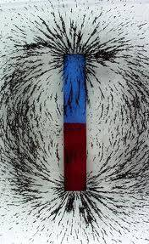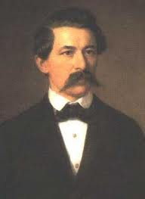 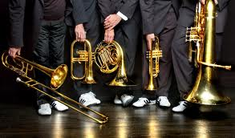

A) B) C)

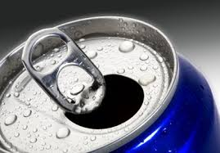  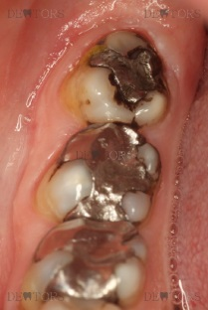 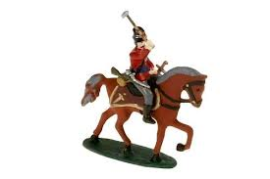

D) E) F) G)

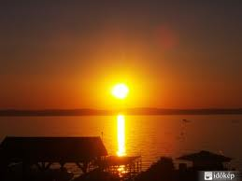 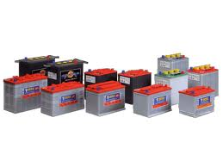 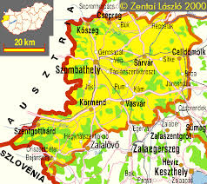

H) I) J)

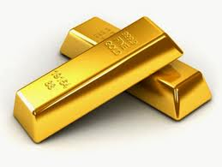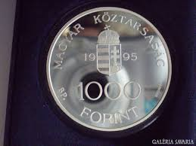 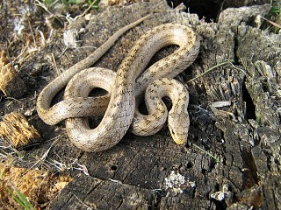

K) L) M)

1. Étel csomagolására hengerelt változatban hozzák forgalomba.
2. Megfelelő formában a benzinhez adagolták régebben.
3. Szobahőmérsékleten folyékony fém.
4. A legjobb elektromos vezető tulajdonságú fém.
5. Az acélgyártásnak ez az alapanyaga.
6. Ötvözeteiben mennyiségét karátban adják meg.
7. Felületén zöldes színű patina alakul ki.
8. Latin nevéről kapta az a dél-amerikai ország a nevét, ahol sokat bányásznak belőle.
9. Ötvözeteit amalgámoknak nevezzük.

10.) Bauxitból állítják elő.

|  |  |  |  |
| --- | --- | --- | --- |
| **A fém vegyjele** | **A fém neve:** | **A hozzátartozó kép(ek) betűjele:** | **A hozzátartozó tulajdonság(ok) száma:** |
| **Ag** | **ezüst** | **E), H), L,** | **8., 4.** |
| **Au** | **arany** | **A), K)** | **6.** |
| **Cu** | **réz** | **B), M)** | **7.** |
| **Pb** | **ólom** | **G), I)** | **2.** |
| **Fe** | **vas** | **C), J)** | **5.** |
| **Hg** | **higany** | **F)** | **3., 9.** |
| **Al** | **alumínium** | **D)** | **1., 10.** |